Главная мусульманская святыня Кааба.

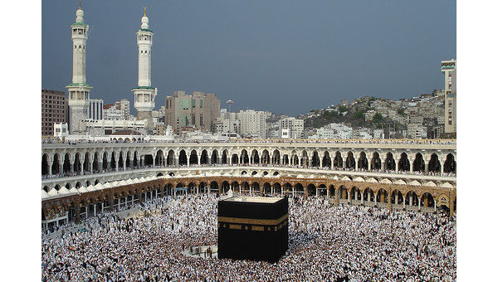
Кааба – главное святилище ислама, которое мусульмане называют аль-Баит аль-Харам, что означает «священный дом». Кааба находится в центре главной мечети Мекки «Месджед аль-Харам» и представляет собой каменное сооружение кубической формы высотой 15 метров.
Кааба – главное святилище ислама, которое мусульмане называют аль-Баит аль-Харам, что означает «священный дом».
Кааба находится в центре главной мечети Мекки «Месджед аль-Харам» и представляет собой каменное сооружение кубической формы высотой 15 метров. Две стороны его имеют ширину по 10 и две – по 12 м. Углы Каабы ориентированы по сторонам света.
В восточный угол Каабы на уровне 1,5 м вмонтирован черный камень (аль-Хаджар аль-Эсвад), окаймленный серебряным ободом.
Природа Черного камня до сих пор неизвестна. Некоторые ученые считают его очень крупным метеоритом, другие исследователи видят в нем большой кусок неизвестной вулканической породы, ведь каменистая Аравия изобилует многими потухшими вулканами.
Согласно же мусульманской традиции, этот камень Бог даровал изгнанному из рая Адаму после его раскаяния. По одной из версий это был ангел-хранитель Адама, обращенный в камень после того, как допустил грехопадение своего подопечного.
По преданию, когда Черный камень спустили с неба, он был ослепительной белизны и блестел так, что его было видно за четыре дня пути до Мекки. Но постепенно от прикосновения многочисленных грешников камень темнел, пока совсем не превратился в черный.
Паломники стремятся поцеловать Черный камень, а если это не удается, то хотя бы коснуться его.
В 930 году карматы (приверженцы радикальной шиитской секты исмаилитов), обосновавшиеся в Бахрейне, похитили Черный камень, и в Мекку он был возвращен лишь в 951 году. Его подлинность установили по свойству не тонуть в воде. В 1050 году безумный египетский халиф послал человека с целью уничтожить реликвию. Кааба два раза горела, а в 1626 году ее затопило. После всех этих несчастий, первоначальный камень раскололся на 15 кусков. Сейчас они скреплены цементным раствором и заключены в серебряное обрамление. Видимая поверхность камня – примерно, 16,5 на 20 см.
Кто и когда первоначально построил Каабу – неизвестно. Известно, что Кааба являлась священным местом для народов Аравии задолго до возникновения ислама. По мусульманской традиции, первоначально Каабу построил Адам. Однако то сооружение погибло во время Всемирного потопа. Вторично Каабу построили Ибрагим (Авраам в Библии) и его сын Исмаил, от которого и ведут свое происхождение жители этих мест. При постройке Каабы Ибрагим стоял на плоском камне, который мог парить над землей. Этот камень, на котором сохранился отпечаток ступни Ибрагима, является священным для мусульман и носит название Макам Ибрагим (место стояния Ибрагима). Он находится в нескольких метрах от Каабы.
В доисламский период здесь был племенной бетиль (почитаемое вместилище божества) местных жителей. Позднее на территории, окружающей Каабу, было установлено 360 идолов божеств, которым молились аравийские племена, приходившие дважды в год в Мекку на ярмарку. Во время своего «прощального» паломничества в 630 году Мухаммед уничтожил стоявших рядом с каабой идолов, сохранив, однако изображения Марийам (девы Марии) и Исы (Иисуса).
Значение Мекки как священного города для мусульман, и, следовательно, Каабы, резко возросло после того, как на втором году хиджры (623/624) Мухаммед изменил киблу (направление на молитву). С этого времени мусульмане стали молиться, обратив свои взоры в сторону Мекки. Впоследствии в откровениях были изложены правила совершения паломничества к Каабе.
Кааба неоднократно перестраивалась. Впервые это произошло при втором «праведном» халифе Умаре ибн Абд аль-Хаттабе. В эпоху Омейадов халиф Валид ибн Абд аль-Малик расширил территорию мечети, реставрировал ее, установив украшенные мозаикой арки, которые были привезены из Сирии и Египта. В эпоху Аббасидов по приказу халифа Абу Джаафара аль-Мансура территория мечети была вновь расширена, а по периметру устроена галерея. Большая реконструкция пространства вокруг святилища также осуществлялась при османском султане Абд аль-Маджиде. Последняя перестройка территории вокруг Каабы (в 1981 году) была предпринята королем Саудовской Аравии Фахдом ибн Абд аль Азизом.
Сейчас территория мечети Месджед аль-Харам, включая площадь вокруг Каабы, равна 193 000 кв. м. Мечеть может одновременно принять 130 тысяч мусульман. По углам мечети стоят 10 минаретов, шесть из которых (вместе с навершием в виде полумесяца) достигают высоты 105 метров.
Ежегодно для Каабы изготовляют специальное покрывало (кисву). Его верхнюю часть украшают вышитые золотом изречения из Корана. На изготовление кисвы требуется 875 квадратных метров материи. Толщина ткани достигает двух и более миллиметров.
До 160 года по хиджре, в котором совершал паломничество Аббасидский халиф Аль-Махди, покрывала Каабы из года в год надевались одно на другое. Смотрители и служители этого храма обратились в 160 году к халифу с опасениями, что из-за нагроможденных друг на друга покрывал здание может не выдержать и рухнуть. В результате этого халиф приказал не покрывать Каабу за один раз больше чем одним покрывалом. Так делают и до наших дней.

